中北大学学历继续教育

毕业设计说明书

基于JSP技术的学校考试报名系统的设计与实现

学生姓名： 学号：
三号楷体
三号楷体
三号楷体
函授站点：
三号楷体
专 业：
只写名字，三号楷体
指导教师：

年 月
基于JSP技术的学校考试报名系统的设计与实现

摘要：本研究聚焦基于JSP技术的学校考试报名系统的设计与实现，旨在通过JSP技术构建高效的考试报名管理平台。系统采用JSP结合SSM框架与MySQL数据库，完成从需求分析到功能实现的全过程。在系统设计中，划分管理员与学生两大用户角色，涵盖用户登录、个人信息管理、考试报名、成绩查询等核心模块，通过E-R图与数据表设计实现数据结构化存储。功能实现上，利用JSP的动态页面技术完成各模块交互逻辑，通过Ajax技术提升数据传输效率，结合数据库操作实现信息的增删改查。经测试验证，系统在经济、技术与操作层面均具可行性，各功能模块运行稳定，满足学校考试报名管理中信息发布、报名审核、成绩统计等实际需求，为教育考试信息化管理提供了基于JSP技术的有效解决方案。

关键词：JSP，考试报名，系统设计
Design and Implementation of School Exam Registration System Based on JSP Technology

Abstract: This study focuses on the design and implementation of a school exam registration system based on JSP technology, aiming to build an efficient exam registration management platform through JSP technology. The system uses JSP combined with SSM framework and MySQL database to complete the entire process from requirement analysis to functional implementation. In the system design, the roles of administrator and student are divided, covering core modules such as user login, personal information management, exam registration, and score query. Data structured storage is achieved through E-R diagram and data table design. In terms of functional implementation, JSP's dynamic page technology is used to complete the interaction logic of each module, Ajax technology is used to improve data transmission efficiency, and database operations are combined to achieve information addition, deletion, modification, and query. After testing and verification, the system is feasible in terms of economy, technology, and operation. Each functional module runs stably and meets the practical needs of information release, registration review, and score statistics in school exam registration management. It provides an effective solution based on JSP technology for educational exam information management.

Keywords: JSP， Exam registration, system design
目 录
1 引言 1
2 系统分析 2
2.1 可行性分析 2
2.1.1 经济可行性 2
2.1.2 技术可行性 2
2.1.3 操作可行性 2
2.2 需求分析 2
2.2.1 管理员 2
2.2.2 学生 4
3 系统设计 5
3.1 系统结构设计 5
3.2 功能模块设计 5
3.3 数据库设计 16
3.3.1 E-R图设计 16
3.3.2 表设计 18
4 系统实现 27
4.1 个人信息管理模块 27
4.2 登录模块 29
4.3 密码修改模块的实现 30
4.4 留言模块的实现 32
4.5报名模块的实现 33
4.6 成绩管理模块的实现 35
4.7 考试管理模块的实现 36
5 系统测试 40
5.1 测试目的 40
5.2 测试概述 40
5.2.1 测试的原则 40
5.2.2 测试的方法 40
5.2.3 测试的步骤 41
5.3 单元测试 41
5.3.1 登录测试 41
5.3.2考试信息管理测试 42
5.4 测试结果 42
6 结论 44
参 考 文 献 45
致 谢 47

1 引言
在教育信息化快速发展的当下，传统的考试报名模式因效率低、管理难等问题，已难以满足学校考试管理的需求。基于JSP技术的学校考试报名系统应运而生，它融合了JSP、MySQL和SSM等技术，为学校考试报名管理提供了新的解决方案。该系统的设计与实现，旨在借助信息技术优化考试报名流程，提升管理效率，保障数据安全。它不仅能为学生提供便捷的在线报名、成绩查询等服务，还能让管理员高效完成考试信息发布、报名审核、成绩管理等工作，对推动学校考试管理的数字化、智能化发展具有重要意义。

2 系统分析

2.1 可行性分析
本文构建的系统将综合评估其经济合理性、技术可靠性和操作便捷性等多个维度的可行性。

2.1.1 经济可行性
鉴于系统开发所采用的工具和应用程序均为开源或免费资源，故而系统的开发成本极低，仅需少许投入即可完成，其费用几乎可以忽略不计。此外，系统的部署能够显著增强管理员操作的隐私性，从而最大力度地保障管理员资料的安全。综合这些考量，可以断定在经济效益方面是切实可行的^{[1]}。

2.1.2 技术可行性
技术的实施可能性考察的是在目前的技术水平下，计算机软件及硬件的进步是否能够匹配发展的需求。鉴于该系统是依托Java语言进行开发，普通的计算机配置便足以支持系统开发的软硬件需求；此外，该系统对内存的占用本身就不高，因此使用MySQL数据库进行软件开发和设计的理论依据是：其对内存的低需求使得整个过程不存在问题。

2.1.3 操作可行性
在当前环境下，绝大多数管理者都接受了高等教育，他们具备较高的专业素养，能够熟练地操作计算机完成各项任务。鉴于此，本文所提出的基于JSP技术构建的考试报名管理系统，其使用和操作过程是切实可行的^{[2]}。
经过前述的详尽剖析，该系统不仅具备开发的实际意义，同时也具有实施上的可行性。

2.2 需求分析

2.2.1 管理员
系统核心职责者：担任系统顶层管理职责的管理员，肩负起对系统的全面监控与保养任务。
操作单元：
管理员账户操作：实现管理员账户及其详细信息的创建、调整及移除。
用户资料处理：进行用户资料的添加、更新、清除，并支持基于关键词的查询功能。
用户反馈处理：负责用户留言的添加、修改和删除，同时具备关键词检索功能。
成绩信息维护：对用户成绩数据进行录入、更改和删除，并支持关键词定位。
考试信息调度：管理考试信息的录入、调整和移除，提供关键词搜索能力。
管理员操作流程图揭示了管理员在系统内的重要职能，涵盖了管理员账户操作、用户资料处理、用户反馈处理、成绩信息维护以及考试信息调度等方面。
各个操作单元下均设有详细的操作动作，包括但不限于创建、调整、删除和搜索等操作。
图2-1管理员用例图

2.2.2 学生
学生角色剖析：作为系统内的常规参与者，学生主要通过该系统执行考试注册、浏览考试资讯及成绩查看等任务。
操作界面：
报名模块：实现报名信息的网络构建与审核结果的检索。
考试资讯浏览：浏览考试详细信息、报名所需资料及考场位置。
成绩检索：考试完成之后，进行个人成绩及录取结果的查询。
学生操作流程图详尽地描绘了系统内学生核心操作，涵盖报名模块、考试资讯浏览模块及成绩检索模块。
报名模块具体操作包括信息构建与审核结果查询。
考试资讯浏览模块具体操作包括详情浏览、资料查阅及考场信息查看。
成绩检索模块具体操作包括成绩查询与录取信息查询。
图2-2学生用例图

3 系统设计

3.1 系统结构设计
系统的核心设计在于管理人员在成功登录系统之后，对各项功能操作进行集中管理，涵盖管理员账户的增减、用户资料维护以及用户权限控制等功能。
以下是系统的功能架构示意。
图3-1系统功能结构图

3.2 功能模块设计
（1）用户登录板块作为系统核心接入环节，承担着识别用户类别与分配权限的重要职责。登录页面设计简洁直观，用户需填写账号、密码及验证码，系统将输入信息与数据库精确比对以验证身份^{[3]}。验证通过后，根据用户角色（管理者或普通用户）授予相应权限：管理者可使用全部高级功能，普通用户仅能操作权限范围内的服务。此外，验证码机制有效提升了系统安全性。若验证失败，系统会即时提示错误并允许用户重新输入，直至信息无误后引导用户进入对应主界面使用功能。
图3-2用户登录模块流程图
（2）管理者维护模块赋予管理者强大的用户账户管理能力。管理者可以根据实际需求新增其他管理者，以扩大管理团队，提高系统的管理效率。同时，对于不再需要的普通用户，管理者可以进行移除操作，确保系统用户的合理性和有效性。在更新用户资料方面，管理者可以修改用户的基本信息、权限设置等，以适应不同的业务需求^{[4]}。通过管理者名称或姓名等关键词检索功能，管理者可以快速定位到特定用户，方便进行管理操作。打印用户列表和导出至Excel表格的功能则为管理者提供了离线查看和备份的便利。
图3-3管理者维护流程图
（3）密码更改模块是系统安全性的重要保障，它允许管理者和普通用户在确保身份验证的前提下修改自己的登录密码。操作流程图展示了用户进入密码更改页面，输入原密码和新密码，系统验证原密码无误后，更新为新密码，并要求用户重新登录以确保新密码生效的全过程。这一设计通过原密码验证环节，有效防止了密码被非法更改的风险，同时新密码的即时生效也增强了系统的安全性。用户在修改密码时，系统会引导其依次输入原密码、新密码及确认新密码，经过系统核对无误后，完成密码更改并提示用户重新登录，从而确保用户账户的安全可控^{[5]}。
图3-4密码更改模块流程图
（4）个人信息维护模块允许普通用户对自己的个人资料进行更新，包括电话号码、电子邮箱等关键信息，以确保用户能够准确无误地接收到系统的各类通知和重要信息。操作流程上，用户首先登录系统并进入个人信息维护页面，然后系统会显示当前已填写的个人信息供用户查看。接着，用户可以对需要修改的信息进行编辑，如更改电话号码或电子邮箱地址^{[6]}。值得注意的是，为了保证系统的稳定性和安全性，管理者的用户名被设定为不可更改项，这一设计旨在防止用户恶意篡改身份信息，从而维护系统的整体安全。完成信息修改后，用户提交更改，系统会进行验证并更新数据库中的相关信息，最终显示更新成功的提示信息。操作流程图直观地展示了这一流程，从用户登录到信息查看、编辑、提交及更新成功的全过程。
图3-5个人信息维护模块流程图
（5）登录记录模块是专为系统管理者设计的，旨在提供便捷的登录历史记录查看功能。管理者在成功登录系统后，可选择进入登录记录模块，系统会立即呈现一个包含历次登录IP、时间、地点等关键信息的记录列表。管理者可轻松浏览这些记录，若发现有异地登录、频繁登录失败等异常行为，可迅速定位并深入了解相关详情。这一设计不仅显著增强了账户的安全性，还确保了系统能够在任何潜在风险面前稳定运行。通过此模块，管理者能及时采取必要的防范措施，有效防止账户被盗用，保障系统数据的安全与完整^{[7]}。
图3-6登录记录模块流程图
（6）操作日志模块是系统安全管理的核心组成部分。管理员登录系统后，选择查看操作日志功能，系统会立即展示一个包含所有操作记录的列表，其中详细记录了每位管理者的历史操作，如添加、修改、删除数据等，同时还会显示操作者姓名、操作的具体内容以及操作时间。管理员不仅可以通过点击查看详细日志，深入了解每一次操作的细节，还可以利用日志筛选功能，根据操作者、操作时间等条件快速定位到特定日志。此外，为了方便离线分析和审计，系统还提供了日志导出功能，管理员只需简单操作，即可将所需日志以Excel等格式导出至本地。这一系列设计大大提升了系统的透明度和安全性，确保了业务操作的可追溯性和可审计性^{[8]}。
图3-7操作日志模块流程图
（7）教育信息系统中，管理员得以运用学生档案板块对学子资料进行全方位掌控。管理员能够针对个别学生档案进行检索，迅速掌握其个人概况与学业进展^{[9]}。在审查环节，管理员负责对新录入的学生资料进行核实，以保证数据的真实性及精确度。对于那些不再适用的学生资料，管理员有权执行删除操作，以此维护数据库的整洁与高效。
图3-8学生资料模块流程图
（8）留言板模块为学生和管理者提供了交流的平台。学生端，学生首先进入留言板页面，然后可以发布新的留言（输入自己想要表达的内容），并查看自己发布的留言列表以及管理者给出的回复。管理者端，管理者进入留言板管理页面后，可以查看所有学生的留言，通过筛选和分类功能快速定位到需要处理的留言，选择特定留言后进行回复，确保学生的疑问得到及时解答。整个过程中，留言数据会被存储在系统中，方便日后查阅和管理。
图3-9留言板模块流程图
（9）报名事务模块设计旨在为学生提供一个在线报名平台，同时便于管理者对报名信息进行高效管理。学生登录系统后，可以选择感兴趣的报名项目，并填写相关报名信息，如个人信息、联系方式、报考科目等。系统在接收到学生的报名信息后，会进行初步校验，确保信息的完整性和格式正确，随后将信息存储至数据库，并标记报名状态为“待审核”。管理者登录系统后，可以查询所有学生的报名信息，包括已审核和待审核的报名记录。针对待审核的报名信息，管理者可以进行详细的审核操作，如核对报名资料、评估是否符合报名条件等。审核通过后，系统会更新报名状态为“已审核”，并可能触发后续操作，如发送报名成功通知或生成电子凭证。若审核未通过，系统可能会要求学生重新提交信息或直接拒绝报名。此外，管理者还可以对报名信息进行确认，确保所有信息准确无误后，系统最终会生成报名凭证，如电子版的报名确认通知等，供学生查看和打印。整个过程旨在确保报名流程的顺利进行，提高报名工作的效率和准确性，同时也为学生提供了更加便捷和高效的报名体验。
图3-10报名事务模块流程图
（10）考试事务模块中，管理者首先发布考试信息，包括考试时间、地点、科目等关键内容，这些信息将供学生查阅。学生可以登录系统后，通过专门的界面查看详细的考试信息，以便合理安排复习计划。与此同时，管理者可以实时查询并审核这些考试信息，确保内容的准确无误，以及考试的公平性和规范性。在考试结束后，管理者会利用该模块对考试成绩进行统计和分析，生成直观的报表或图表，从而为教学改进提供有力的数据支持。整个操作流程顺畅，各环节之间衔接紧密，确保了考试事务的高效处理。
图3-11考试事务模块流程图
（11）成绩发布模块首先要求管理员登录系统，登录成功后进入成绩发布模块。管理员可以选择查询已有的成绩信息，或者输入新的成绩数据。在输入新成绩数据后，管理员需要对这些数据进行审核，以确保准确性和公正性。审核通过后，成绩数据将被存储至数据库中。另一方面，学生可以登录系统，并进入成绩查询模块，查询自己的个人成绩。这一流程确保了成绩的公正发布和查询，同时也为管理员提供了成绩数据分析与统计的功能，为教学质量的评估提供了有力的数据支持。
图3-12成绩发布模块流程图

3.3 数据库设计

3.3.1 E-R图设计
管理员实体包括管理员名称、密码和权限三个属性
管理员实体属性图如下图所示。
图3-13管理员实体属性图
用户实体属性图如下图所示。
图3-14用户实体属性图
考试实体属性图如下图所示。
图3-15考试实体属性图
考试报名表实体属性图如下图所示。
图3-16考试报名表实体属性图
根据系统各个实体的关系，得出系统的总体ER图。
系统总体ER图如下图所示。
图3-17系统总体ER图
在系统总体ER图中，考生、考试、报名信息、考试科目及考场为关键数据实体。考生实体与报名信息实体间存在一对多的关联，即一名考生可报名多项考试。考试实体与报名信息实体同样是一对多关系，表明一场考试可有多名考生参与。考试科目作为考试实体的属性，通过考试实体与报名信息实体间接关联。考场实体与考试实体相关联，每场考试在特定考场进行。这些实体及其关系共同构成了考试报名系统的数据模型基础。

3.3.2 表设计
根据E-R模型，系统建立了以下逻辑数据结构，下面是各数据表的详细在服务器上建立数据库，其中包括以下表：
管理员用户表用于存储系统中管理员用户的基本信息，包括唯一标识管理员的ID、登录用的用户名和密码、管理员的权限级别以及该用户被添加到系统中的时间。该表的关键作用是确保系统能够安全、有效地管理不同权限的管理员账户，以维护系统的正常运行和数据安全。
表3-1管理员用户表
管理员用户表
序号 | 字段名称 | 字段类型 | 大小 | 允许为空 | 最大长度 | 备注
1 | ID | int | 4 | 否 | 4 | 主键ID
2 | username | varchar | 20 | 否 | 50 | 用户名
3 | pwd | varchar | 20 | 否 | 50 | 密码
4 | cx | varchar | 20 | 否 | 50 | 权限
5 | addtime | datetime | 8 | 否 | 8 | 添加时间
新闻公告表用于存储系统中发布的新闻和公告信息，包括每条新闻的唯一ID、标题、类别、详细内容、添加人、首页图片、点击率以及发布时间。该表的关键作用是管理和展示系统中的新闻和公告内容，方便用户查看最新的信息动态，同时提供点击率统计功能，以评估信息的受关注程度。
表3-2新闻公告表
新闻公告表
序号 | 字段名称 | 字段类型 | 大小 | 允许为空 | 最大长度 | 备注
1 | ID | int | 4 | 否 | 4 | 主键ID
2 | biaoti | varchar | 50 | 否 | 300 | 标题
3 | leibie | varchar | 20 | 否 | 50 | 类别
4 | neirong | text | 8 | 否 | 8 | 内容
5 | tianjiaren | varchar | 20 | 否 | 50 | 添加人
6 | shouyetupian | varchar | 20 | 否 | 50 | 图片
7 | dianjilv | int | 4 | 否 | 4 | 点击率
8 | addtime | datetime | 8 | 否 | 8 | 添加时间
系统简介表用于存储系统中不同类别的简介信息，每条简介记录包含一个唯一的主键ID、所属的类别以及相应的内容描述。该表的关键作用是提供一个结构化的数据存储方式，用于分类管理和展示系统中的各类简介信息，确保信息的有序性和易检索性。
表3-3系统简介表
系统简介
序号 | 字段名称 | 字段类型 | 大小 | 允许为空 | 最大长度 | 备注
1 | ID | int | 4 | 否 | 4 | 主键ID
2 | leibie | varchar | 50 | 否 | 300 | 类别
3 | content | text | 8 | 是 | 8 | 内容
留言板信息表用于存储用户在留言板上提交的个人信息及留言详情，包括每条留言的唯一ID、昵称、头像（虽字段名为“xingbie”但根据常规理解应为“头像”的误标）、QQ号、邮箱地址、电话号码、留言内容、提交时间以及可能的回复内容。该表的关键作用是记录和追踪留言板上的所有互动信息，确保每一条留言及其回复都能被有效管理和展示，便于用户查看历史留言和回复，同时提供留言时间戳，帮助了解留言的时效性。
表3-4留言板信息表
留言板
序号 | 字段名称 | 字段类型 | 大小 | 允许为空 | 最大长度 | 备注
1 | ID | int | 4 | 否 | 4 | 主键ID
2 | cheng | varchar | 20 | 否 | 50 | 昵称
3 | xingbie | varchar | 8 | 是 | 20 | 头像
4 | QQ | varchar | 8 | 是 | 20 | QQ
5 | youxiang | varchar | 8 | 是 | 20 | 邮箱
6 | dianhua | varchar | 8 | 是 | 20 | 电话
7 | neirong | varchar | 50 | 是 | 500 | 留言内容
8 | addtime | datetime | 8 | 否 | 8 | 添加时间
9 | huifneirong | varchar | 50 | 是 | 500 | 回复内容
评论表用于存储用户发表的评论信息，包括每条评论的唯一ID、评论内容、评论人（可匿名）、回复内容（如有）以及评论的添加时间。该表的关键作用是记录和追踪所有评论及回复的详细信息，确保评论数据的有序存储和高效检索，为用户提供查看、管理和参与评论互动的功能支持，同时时间戳信息有助于了解评论的时效性。
表3-5评论表
评论表
序号 | 字段名称 | 字段类型 | 大小 | 允许为空 | 最大长度 | 备注
1 | ID | int | 4 | 否 | 4 | 主键ID
2 | pinglunneirong | varchar | 20 | 否 | 50 | 评论内容
3 | pinglunren | varchar | 8 | 是 | 20 | 评论人
4 | huifu | varchar | 20 | 是 | 50 | 回复
5 | addtime | datetime | 8 | 否 | 8 | 添加时间
注册用户表用于存储用户的个人信息，包括用户的唯一ID、用户名、密码（虽建议加密存储，但此处仅标注字段类型）、姓名、性别、出生年月、QQ号、邮箱地址、电话号码、身份证号码、头像链接或存储路径、居住地址以及备注信息，同时还记录了用户的注册时间。该表的关键作用是提供一个集中管理和维护用户信息的数据库结构，确保用户数据的安全存储和高效检索，为平台提供用户身份验证、个人信息展示、用户行为分析等功能支持，是构建用户体系、提升用户体验和服务质量的重要基础。
表3-6注册用户表
注册用户表
序号 | 字段名称 | 字段类型 | 大小 | 允许为空 | 最大长度 | 备注
1 | ID | int | 4 | 否 | 4 | 主键ID
2 | yonghuming | varchar | 20 | 否 | 50 | 用户名
3 | mima | varchar | 8 | 是 | 20 | 密码
4 | xingming | varchar | 20 | 是 | 50 | 姓名
5 | xingbie | varchar | 20 | 是 | 50 | 性别
6 | chushengnianyue | varchar | 20 | 是 | 50 | 出生年月
7 | QQ | varchar | 20 | 是 | 50 | QQ
续表3-6
注册用户表
序号 | 字段名称 | 字段类型 | 大小 | 允许为空 |  | 最大长度 | 备注
8 | youxiang | varchar | 20 | 是 | 50 |  | 邮箱
9 | dianhua | varchar | 20 | 是 | 50 |  | 电话
10 | shenfenzheng | varchar | 20 | 是 | 50 |  | 身份证
11 | touxiang | varchar | 20 | 是 | 50 |  | 头像
12 | dizhi | varchar | 20 | 是 | 50 |  | 地址
13 | beizhu | varchar | 20 | 是 | 50 |  | 备注
14 | addtime | datetime | 8 | 否 | 8 |  | 添加时间
友情连接表用于存储与其他网站的友情链接信息。每条记录包含一个唯一的主键ID，用于标识链接的唯一性；网站名称字段记录了友情链接所指向网站的名称；网址字段存储了对应的URL地址，用户可以通过点击该链接跳转到目标网站；LOGO字段通常用于存储友情链接网站的图标或图片的路径；添加时间字段则记录了该友情链接被添加到数据库中的具体时间。该表的关键作用是管理和维护网站的友情链接资源，通过提供便捷的导航方式，增强网站之间的互联性和用户的访问体验。
表3-7友情连接表
友情连接
序号 | 字段名称 | 字段类型 | 大小 | 允许为空 | 最大长度 | 备注
1 | ID | int | 4 | 否 | 4 | 主键ID
2 | wangzhanmingcheng | varchar | 20 | 否 | 50 | 网站名称
3 | wangzhi | varchar | 8 | 是 | 20 | 网址
4 | logo | varchar | 20 | 是 | 50 | LOGO
5 | addtime | datetime | 8 | 否 | 8 | 添加时间
学生信息表用于存储学生的详细资料，包括学号、密码、姓名、性别、手机、邮箱、身份证、照片等个人信息，以及备注和添加时间。该表的关键作用是集中管理学生数据，确保信息安全，支持学生身份验证、信息查询及日常教务管理。
表3-8学生信息表
学生信息
序号 | 字段名称 | 字段类型 | 大小 | 允许为空 | 最大长度 | 备注
1 | ID | int | 4 | 否 | 8 | 主键ID
2 | xuehao | varchar | 50 | 是 | 50 | 学号
3 | mima | varchar | 50 | 否 | 50 | 密码
4 | xueshengxingming | varchar | 50 | 否 | 50 | 学生姓名
5 | xingbie | varchar | 50 | 是 | 50 | 性别
6 | shouji | varchar | 50 | 是 | 50 | 手机
7 | youxiang | varchar | 50 | 是 | 50 | 邮箱
8 | shenfenzheng | varchar | 50 | 是 | 50 | 身份证
9 | zhaopian | varchar | 50 | 是 | 50 | 照片
10 | beizhu | text | 8 | 是 | 8 | 备注
11 | addtime | datetime | 8 | 否 | 8 | 添加时间
考试信息表用于存储考试的详细资料，包括场次、课程、教室、监考老师、考试时间、报名费、考试说明及添加时间等。该表的关键作用是集中管理考试数据，确保信息准确，支持考试安排、报名及后续查询。
表3-9考试信息表
考试信息
序号 | 字段名称 | 字段类型 | 大小 | 允许为空 | 最大长度 | 备注
1 | ID | int | 4 | 否 | 8 | 主键ID
2 | kaoshichangci | varchar | 50 | 是 | 50 | 考试场次
3 | kecheng | varchar | 50 | 是 | 50 | 课程
4 | jiaoshi | varchar | 50 | 是 | 50 | 教室
续表3-9
考试信息
序号 | 字段名称 | 字段类型 | 大小 | 允许为空 | 最大长度 | 备注
5 | jiankaolaoshi | varchar | 50 | 是 | 50 | 监考老师
6 | kaoshishijian | varchar | 50 | 是 | 50 | 考试时间
7 | baomingfei | float | 10 | 是 | 10 | 报名费
8 | kaoshishuoming | text | 8 | 是 | 8 | 考试说明
9 | addtime | datetime | 8 | 否 | 8 | 添加时间
在线报名表用于存储学生的考试报名信息，包括考试场次、课程、教室、监考、时间、费用及学生学号、姓名、性别、手机、邮箱、身份证、准考证等。该表关键作用是管理报名数据，确保信息完整，支持考试组织与后续管理。
表3-10在线报名表
在线报名
序号 | 字段名称 | 字段类型 | 大小 | 允许为空 | 最大长度 | 备注
1 | ID | int | 4 | 否 | 8 | 主键ID
2 | kaoshichangci | varchar | 50 | 是 | 50 | 考试场次
3 | kecheng | varchar | 50 | 是 | 50 | 课程
4 | jiaoshi | varchar | 50 | 是 | 50 | 教室
5 | jiankaolaoshi | varchar | 50 | 是 | 50 | 监考老师
6 | kaoshishijian | varchar | 50 | 是 | 50 | 考试时间
7 | baomingfei | varchar | 50 | 是 | 50 | 报名费
8 | xuehao | varchar | 50 | 是 | 50 | 学号
9 | xueshengxingming | varchar | 50 | 是 | 50 | 学生姓名
10 | xingbie | varchar | 50 | 是 | 50 | 性别
11 | shouji | varchar | 50 | 是 | 50 | 手机
续表3-10
在线报名
序号 | 字段名称 | 字段类型 | 大小 | 允许为空 | 最大长度 | 备注
12 | youxiang | varchar | 50 | 是 | 50 | 邮箱
13 | shenfenzheng | varchar | 50 | 是 | 50 | 身份证
14 | zhunkaozheng | varchar | 50 | 是 | 50 | 准考证
15 | beizhu | text | 8 | 是 | 8 | 备注
16 | addtime | datetime | 8 | 否 | 8 | 添加时间
成绩信息表用于存储学生的考试成绩及相关信息，包括成绩单号、考试场次、课程、教室、监考、时间、费用、学号、姓名、性别、手机、邮箱、身份证、成绩及备注等。该表关键作用是记录成绩数据，支持查询、分析及后续管理。
表3-11成绩信息表
成绩信息
序号 | 字段名称 | 字段类型 | 大小 | 允许为空 | 最大长度 | 备注
1 | ID | int | 4 | 否 | 8 | 主键ID
2 | chengjidanhao | varchar | 50 | 是 | 50 | 成绩单号
3 | kaoshichangci | varchar | 50 | 是 | 50 | 考试场次
4 | kecheng | varchar | 50 | 是 | 50 | 课程
5 | jiaoshi | varchar | 50 | 是 | 50 | 教室
6 | jiankaolaoshi | varchar | 50 | 是 | 50 | 监考老师
7 | kaoshishijian | varchar | 50 | 是 | 50 | 考试时间
8 | baomingfei | varchar | 50 | 是 | 50 | 报名费
9 | xuehao | varchar | 50 | 是 | 50 | 学号
10 | xueshengxingming | varchar | 50 | 是 | 50 | 学生姓名
11 | xingbie | varchar | 50 | 是 | 50 | 性别
续表3-11
成绩信息
序号 | 字段名称 | 字段类型 | 大小 | 允许为空 | 最大长度 | 备注
12 | shouji | varchar | 50 | 是 | 50 | 手机
13 | youxiang | varchar | 50 | 是 | 50 | 邮箱
14 | shenfenzheng | varchar | 50 | 是 | 50 | 身份证
15 | chengji | float | 10 | 是 | 10 | 成绩
16 | beizhu | text | 8 | 是 | 8 | 备注
17 | addtime | datetime | 8 | 否 | 8 | 添加时间

4 系统实现

4.1 个人信息管理模块
学生的个人资料管理模块主要包括学生信息的注册、系统登录和个人资料的更新。学生在注册时需填写个人资料，此时系统会通过jQuery选择器提取网页上录入的信息，并对联系电话、登录密码等数据进行校验。经过验证确认无错误，系统将运用Ajax技术以非阻塞模式向服务器端传输数据，实现信息的后台传输。服务器端将核对输入的用户名是否已被他人注册，若该用户名已被他人使用，系统将显示“此用户名已被他人占用”的警告信息，注册过程随即中断；若用户名未被注册，系统将新用户资料存入数据库，并以JSON格式的字符串形式将操作结果反馈给前端。一旦Ajax请求成功获取响应数据，将触发成功回调函数，解析JSON字符串，并根据反馈信息弹出提示窗口。注册过程顺利结束后，系统将自动引导用户至登录界面^{[10]}。
以下为学生注册界面的展示。
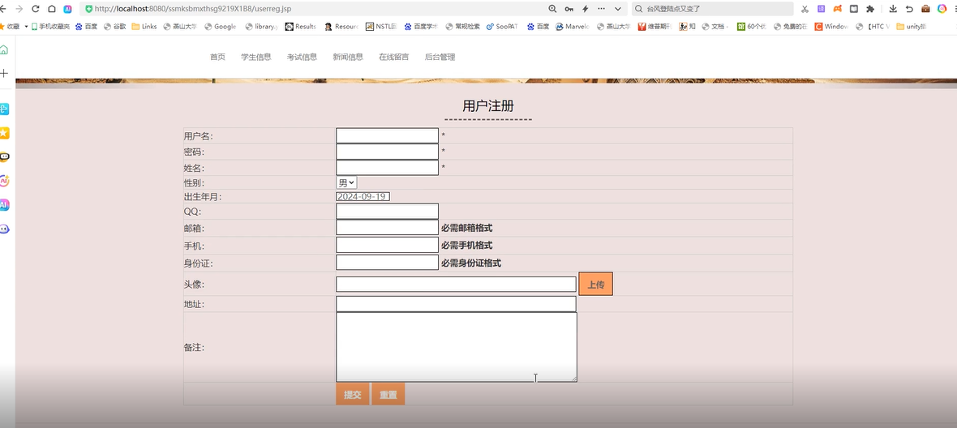
图4-1用户注册界面
Fuctioncheckform(){
varyonghumingobj=document.getElementById("yonghuming");
if(yonghumingobj.value==""){
document.getElementById("clabelyonghuming").innerHTML="&nbsp;&nbsp;<fontcolor=red>请输入用户名</font>";
returnfalse;
}else{
document.getElementById("clabelyonghuming").innerHTML="";
}
varyonghumingobj=document.getElementById("yonghuming");
if(yonghumingobj.value!=""){
varajax=newAJAX();
ajax.post("factory/checkno.jsp?table=yonghuzhuce&col=yonghuming&value="+yonghumingobj.value+"&checktype=insert&ttime=<%=Info.getDateStr()%>")
varmsg=ajax.getValue();
if(msg.indexOf('Y')>-1){
document.getElementById("clabelyonghuming").innerHTML="&nbsp;&nbsp;<fontcolor=red>用户名已存在</font>";
returnfalse;
}else{document.getElementById("clabelyonghuming").innerHTML="";
}
}
document.getElementById("clabelmima").innerHTML="&nbsp;&nbsp;<fontcolor=red>请输入密码</font>";
returnfalse;
}else{
document.getElementById("clabelmima").innerHTML="";
}
varmima2obj=document.getElementById("mima2");
if(mima2obj.value==""){
document.getElementById("clabelmima2").innerHTML="&nbsp;&nbsp;<fontcolor=red>请再次输入密码</font>";
returnfalse;
}else{
document.getElementById("clabelmima2").innerHTML="";
}

4.2 登录模块
本平台致力于为两大类用户主体提供服务：管理员和学员。平台运作的根本性功能是用户登录。在此平台中，有权进行登录行为的用户类别涵盖管理员和学员。学员通过用户界面的登录入口进行登录，而管理员则通过管理界面的登录入口执行登录。用户首先进入登录界面，输入用户名和密码，随后将资料传输至服务器进行数据库比对。服务器利用专门的算法对数据库进行检索，确认是否存在与用户输入相符的数据记录^{[11]}。若找到相符的记录，系统将依据用户类型做出区分：学员用户将被引导至学员操作界面；管理员用户则进入管理系统主操作界面，同时用户信息会被保存在session中。如果未能找到相符记录，系统会将用户重新定向回登录界面。
以下为登录界面的具体展示。
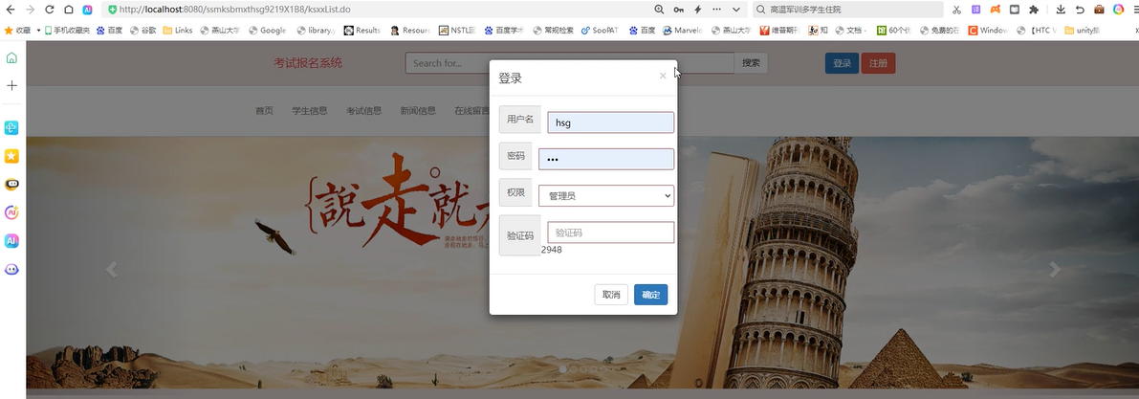
图4-2前台登录界面
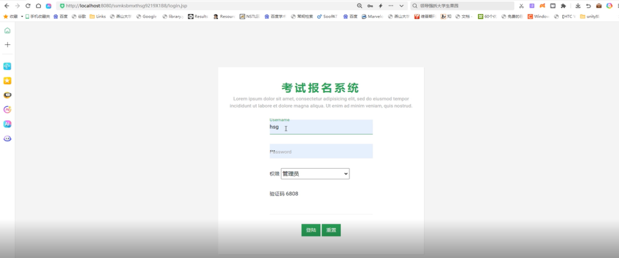
图4-3后台登录界面
Stringerror=(String)request.getAttribute("error");
if(error!=null)
{
%>
alert("用户名或密码错误");
<%}%>
<%
Stringrandom=(String)request.getAttribute("random");
if(random!=null)
{
%>
alert("验证码错误");
<%}%>
popheight=39;
functioncheck()
{
if(document.form1.username.value==""||document.form1.pwd.value==""||document.form1.rand.value=="")
{
alert('请输入完整');
returnfalse;
}
}
functionloadimage(){
document.getElementById("randImage").src="image.jsp?"+Math.random();
}

4.3 密码修改模块的实现
更改密码功能现已开放，所有系统用户均拥有更改登录密码的权限。用户登录系统后，仅需输入当前密码以及两遍新设定的密码，即可完成密码更新。若两次输入的新密码不一致，系统将提示更新未成功。
以下是密码修改页面的示意图。
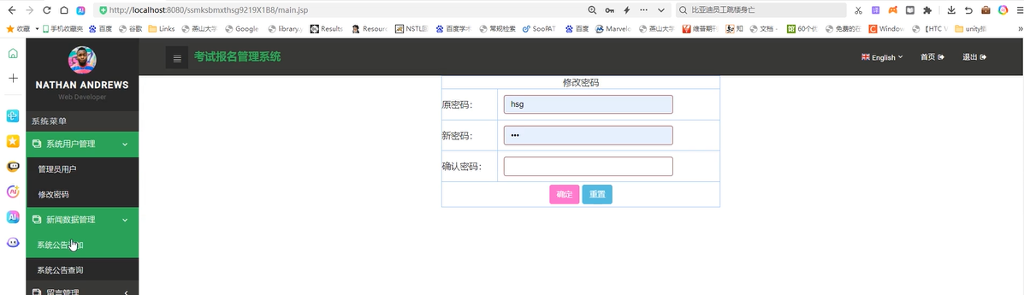
图4-4密码修改界面
Stringid="";
id=request.getParameter("id");
HashMapmssdq=newCommDAO().getmaps("xuejihao",(String)request.getSession().getAttribute("username"),"xueshengxinxi");
Stringshenfenzhenghao="";
Stringxueshengxingming="";
Stringlianxidianhua="";
Stringbiyeyuanxiao="";
Stringbanji="";

shenfenzhenghao=(String)mssdq.get("shenfenzhenghao");
xueshengxingming=(String)mssdq.get("xueshengxingming");
banji=(String)mssdq.get("banji");
HashMapext=newHashMap();
if(request.getParameter("f")!=null){
ext.put("issh","否");
ext.put("iszf","否");
newCommDAO().insert(request,response,"zaixianbaoming",ext,true,false,"");

4.4 留言模块的实现
为了增强学生与管理者之间的交流，特增设了互动留言系统。在该系统中，学生可以在界面前端发布信息，而管理者则能在界面后端对这些信息进行反馈。该留言系统主要包括三大功能模块：首先是信息发布区，用户需完成登录操作才能发布信息。其次是管理者的反馈区，管理者登录系统后可选中留言列表中的任一信息，查阅详细信息，并对该信息作出回应。最后是信息展示区，所有的留言及其回应都会依照时间顺序排列展出[12]。
以下是留言界面的示意图。
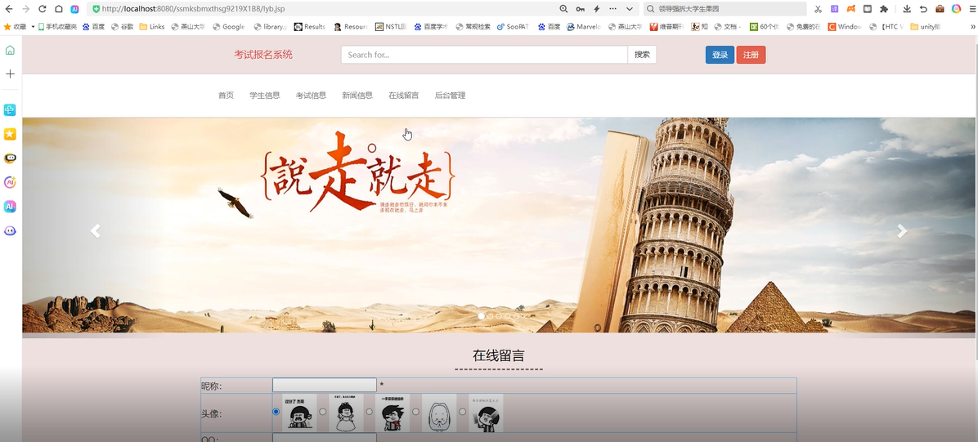
图4-5留言界面
查看留言效果如下图所示。
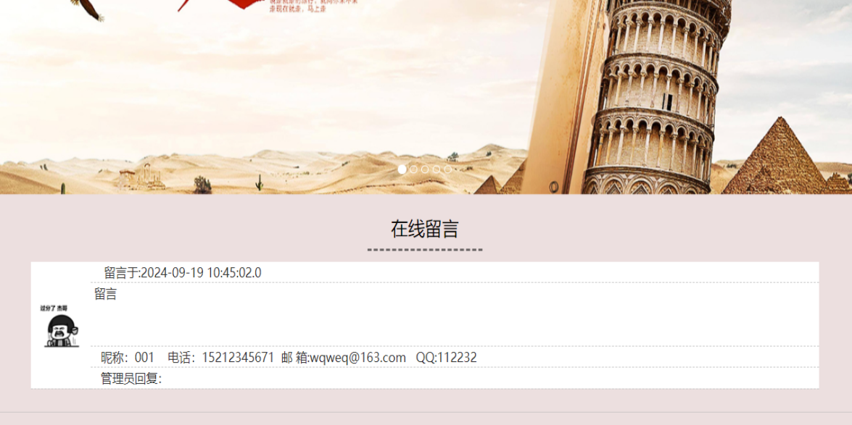
图4-6留言管理界
HashMapext=newHashMap();
if(request.getParameter("f")!=null){
doublezongchengjih=0;zongchengjih=Float.valueOf(request.getParameter("shuxuechengji")).floatValue()+Float.valueOf(request.getParameter("yingyuchengji")).floatValue()+Float.valueOf(request.getParameter("wulihehuaxuehejuanchengji")).floatValue()+Float.valueOf(request.getParameter("sixiangpindehelishihejuanchengji")).floatValue()+Float.valueOf(request.getParameter("jiafenxiang")).floatValue();
ext.put("zongchengji",zongchengjih);
intxiancii=0;
for(HashMapmap:newCommDAO().select("selectidfromzhunkaozhengwhere1=1andkaochanghao='"+request.getParameter("kaochanghao")+"'andzuoweihao='"+request.getParameter("zuoweihao")+"'")){
xiancii++;
}
if(xiancii>=1)
{
out.print("<script>javascript:alert('已满!');history.back();</script>");
}
else
{
newCommDAO().insert(request,response,"zhunkaozheng",ext,true,false,"");
}
}

4.5报名模块的实现
用户只需浏览首页的考试资讯详细页面，在页面下方找到并点击“报名”按钮，系统便会自动跳转至报名申请界面。在此界面，用户需准确填写所需资料，从而完成网上报名流程。
以下为在线考试系统的界面示意图。
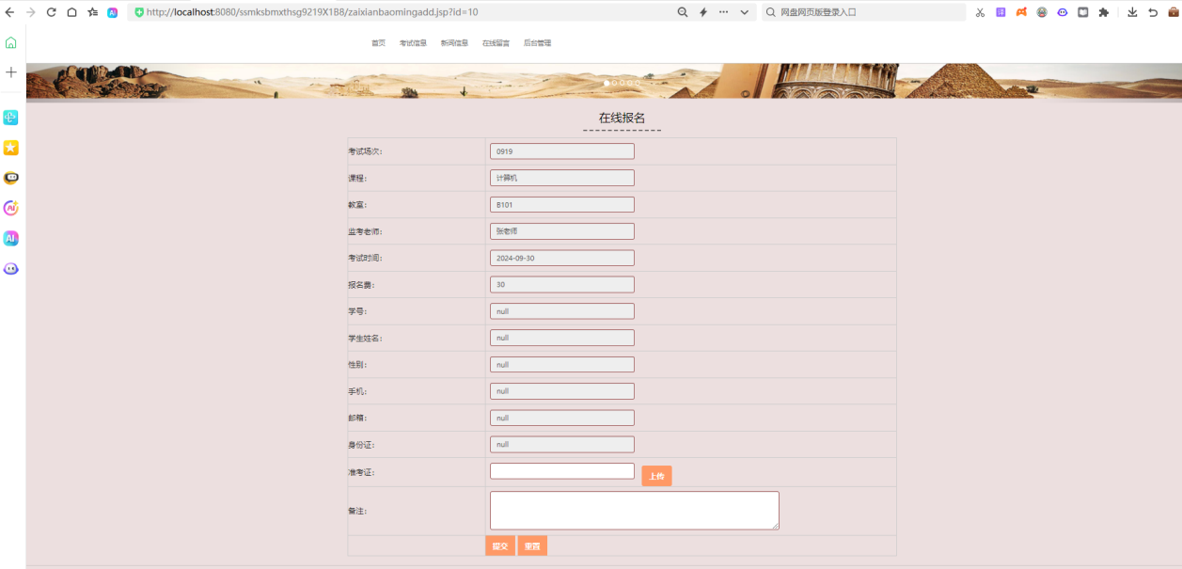
图4-7在线报名界面
newCommDAO().delete(request,"zaixianbaoming");
Stringurl="zaixianbaoming_list2.jsp?1=1";
Stringsql="select*fromzaixianbaomingwherexuejihao='"+request.getSession().getAttribute("username")+"'";
if(request.getParameter("xuejihao")==""||request.getParameter("xuejihao")==null){}else{sql=sql+"andxuejihaolike'%"+request.getParameter("xuejihao")+"%'";}
if(request.getParameter("shenfenzhenghao")==""||request.getParameter("shenfenzhenghao")==null){}else{sql=sql+"andshenfenzhenghaolike'%"+request.getParameter("shenfenzhenghao")+"%'";}
if(request.getParameter("xueshengxingming")==""||request.getParameter("xueshengxingming")==null){}else{sql=sql+"andxueshengxingminglike'%"+request.getParameter("xueshengxingming")+"%'";}
if(request.getParameter("biyeyuanxiao")==""||request.getParameter("biyeyuanxiao")==null){}else{sql=sql+"andbiyeyuanxiaolike'%"+request.getParameter("biyeyuanxiao")+"%'";}
if(request.getParameter("xingbie")==""||request.getParameter("xingbie")==null){}else{sql=sql+"andxingbielike'%"+request.getParameter("xingbie")+"%'";}
if(request.getParameter("minzu")==""||request.getParameter("minzu")==null){}else{sql=sql+"andminzulike'%"+request.getParameter("minzu")+"%'";}
if(request.getParameter("zhengzhimianmao")==""||request.getParameter("zhengzhimianmao")==null){}else{sql=sql+"andzhengzhimianmaolike'%"+request.getParameter("zhengzhimianmao")+"%'";}
sql+="orderbyiddesc";
ArrayList<HashMap>list=PageManager.getPages(url,15,sql,request);
inti=0;
for(HashMapmap:list){
i++;

4.6 成绩管理模块的实现
对成绩信息的配置，管理员需在点击“设置”按键的基础上进行操作。页面跳转至配置界面后，完成配置操作。随后，管理员可在导航栏中选择成绩管理功能，通过检索数据库中的成绩记录表来展示全部成绩数据。每一条成绩记录旁均设有“删除”与“修改”按钮。若管理员点击“删除”按钮，系统会立即在数据库中移除该成绩记录，并刷新当前页面。若选择“修改”，则系统将引导管理员进入编辑页面，以对成绩进行相应调整。
成绩配置页面的设计效果图如下所示。
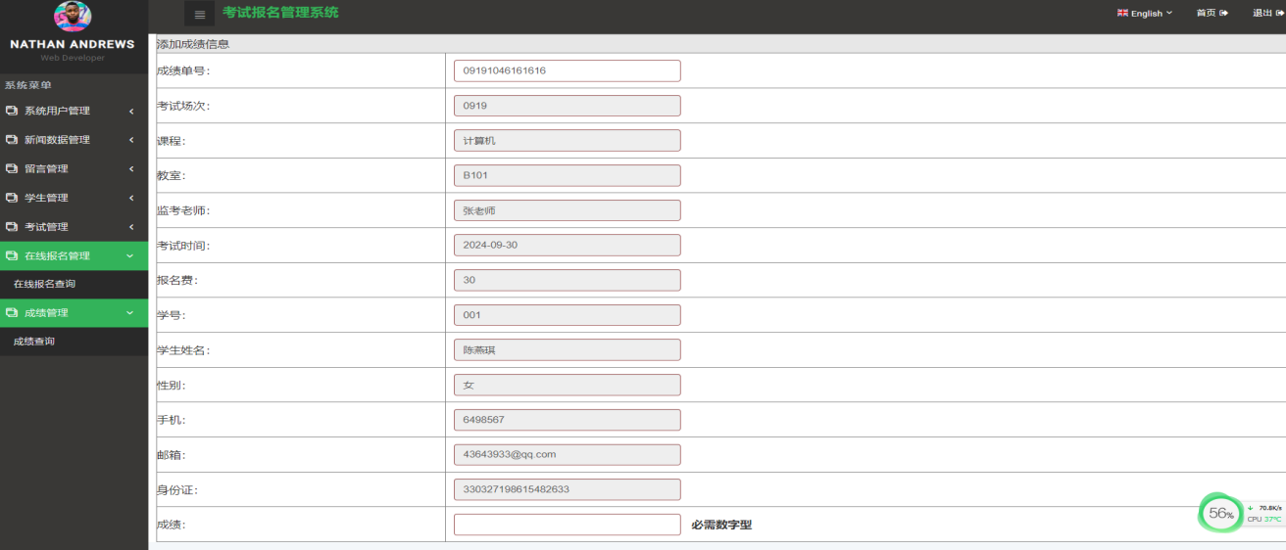
图4-8成绩设置界面
成绩管理页面效果如下图所示。
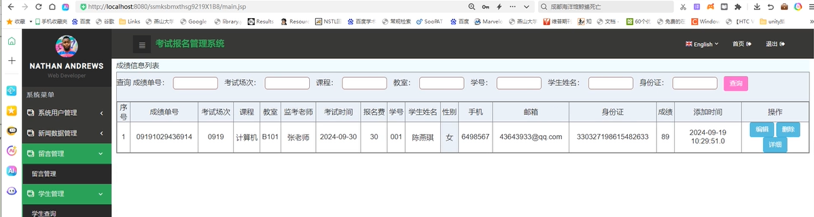
图4-9成绩管理界面
Stringyuan=request.getParameter("yuan");
Stringid=request.getParameter("id");
Stringtablename=request.getParameter("tablename");
Stringsql="";
if(yuan.equals("是"))
{
sql="update"+tablename+"setissh='否'whereid="+id;
}
else
{
sql="update"+tablename+"setissh='是'whereid="+id;
}
newCommDAO().commOper(sql);
out.print("<script>location.href='"+request.getHeader("Referer")+"';</script>");

4.7 考试管理模块的实现
在点击“设置”按键之后，管理者才能对考试信息进行定制。当页面切换至设置界面时，一旦设置操作完成，管理者便可以在导航栏中开始执行考试管理的各项操作。通过检索数据库里的考试记录，管理者可以展示全部的考试条目，每个考试条目旁边都配备了编辑和删除的按键。如果管理者决定删除某项考试，系统将会立刻将该考试从数据库中清除，并且马上刷新当前页面。如果管理者想要修改，系统则会跳转至编辑页面，方便管理者对考试信息进行修订。
如下图所示，是考试设置页面的设计效果图。
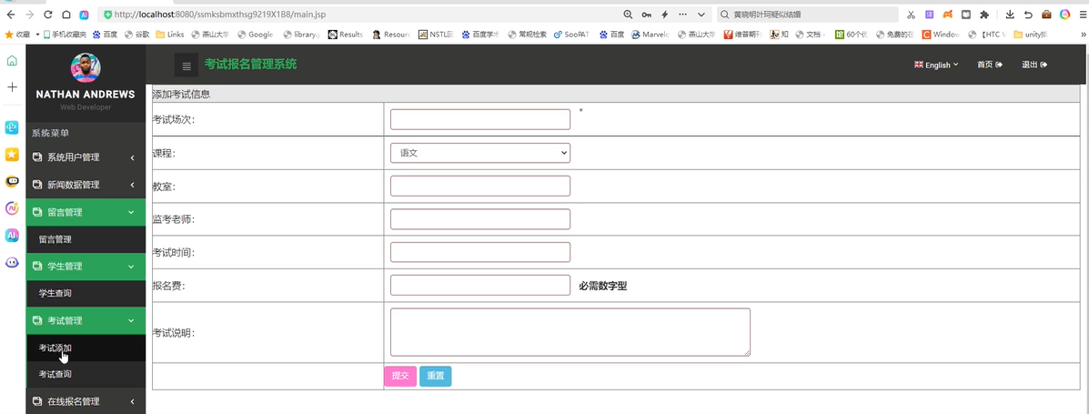
图4-10考试设置界面
考试管理页面效果如下图所示。
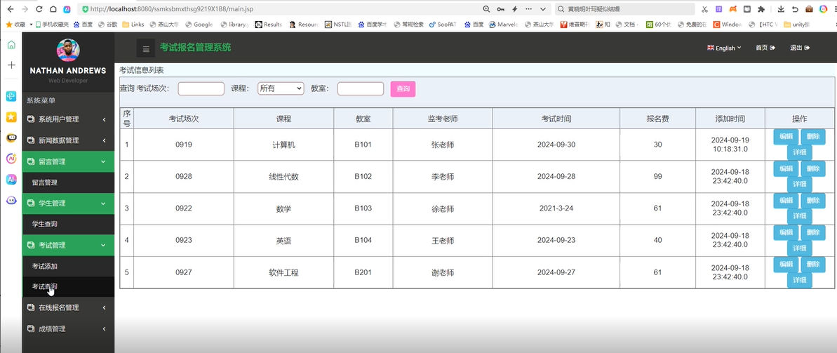
图4-11考试管理界面
Stringid="";
id=request.getParameter("id");
id=request.getParameter("id");
HashMapmlbdq=newCommDAO().getmap(id,"zhunkaozheng");
Stringzhunkaozhenghao="";
Stringxuejihao="";
Stringxueshengxingming="";
zhunkaozhenghao=(String)mlbdq.get("zhunkaozhenghao");
xuejihao=(String)mlbdq.get("xuejihao");
xueshengxingming=(String)mlbdq.get("xueshengxingming");
HashMapext=newHashMap();
if(request.getParameter("f")!=null){
doublezongchengjih=0;zongchengjih=Float.valueOf(request.getParameter("chengji1")).floatValue()+Float.valueOf(request.getParameter("chengji2")).floatValue()+Float.valueOf(request.getParameter("chengji3")).floatValue()+Float.valueOf(request.getParameter("chengji4")).floatValue()+Float.valueOf(request.getParameter("chengji5")).floatValue();
ext.put("issh","否");
ext.put("zongchengji",zongchengjih);
newCommDAO().insert(request,response,"xueshengchengji",ext,true,false,"");
}
functioncheckform(){
varchengji1obj=document.getElementById("chengji1");if(chengji1obj.value!=""){if(/^[0-9]+.?[0-9]*$/.test(chengji1obj.value)){document.getElementById("clabelchengji1").innerHTML="";}else{document.getElementById("clabelchengji1").innerHTML="&nbsp;&nbsp;<fontcolor=red>必需数字型</font>";returnfalse;}}
varchengji2obj=document.getElementById("chengji2");if(chengji2obj.value!=""){if(/^[0-9]+.?[0-9]*$/.test(chengji2obj.value)){document.getElementById("clabelchengji2").innerHTML="";}else{document.getElementById("clabelchengji2").innerHTML="&nbsp;&nbsp;<fontcolor=red>必需数字型</font>";returnfalse;}}
varchengji3obj=document.getElementById("chengji3");if(chengji3obj.value!=""){if(/^[0-9]+.?[0-9]*$/.test(chengji3obj.value)){document.getElementById("clabelchengji3").innerHTML="";}else{document.getElementById("clabelchengji3").innerHTML="&nbsp;&nbsp;<fontcolor=red>必需数字型</font>";returnfalse;}}
varchengji4obj=document.getElementById("chengji4");if(chengji4obj.value!=""){if(/^[0-9]+.?[0-9]*$/.test(chengji4obj.value)){document.getElementById("clabelchengji4").innerHTML="";}else{document.getElementById("clabelchengji4").innerHTML="&nbsp;&nbsp;<fontcolor=red>必需数字型</font>";returnfalse;}}
varchengji5obj=document.getElementById("chengji5");if(chengji5obj.value!=""){if(/^[0-9]+.?[0-9]*$/.test(chengji5obj.value)){document.getElementById("clabelchengji5").innerHTML="";}else{document.getElementById("clabelchengji5").innerHTML="&nbsp;&nbsp;<fontcolor=red>必需数字型</font>";returnfalse;}}
returntrue;
}

5 系统测试

5.1 测试目的
进行软件测试的核心宗旨在于揭示程序中的错误与不足，进而评估潜在的软件风险。此外，测试过程也为编码人员及项目管理层提供了测试成果的反馈，这对于进行风险评价至关重要。此外，软件测试还旨在保证在产品正式部署之前，各项指标均符合预定的上线要求。这涉及到对项目进度的持续监控和对开发各阶段产品质量的严格控制^{[13]}。
针对基于JSP技术的考试注册管理系统，重点在于检验管理员登录功能、用户管理部分、用户资料管理部分以及系统退出功能等关键模块是否按照预期完成了开发。

5.2 测试概述

5.2.1 测试的原则
（1）在执行系统检测流程时，应严格规避对自身编程代码的检测，以免忽略潜在的细微瑕疵。
（2）系统检测的案例需涵盖两个核心环节：对输入数据的校验以及对输出结果的审核。
（3）在系统检测过程中，应使用不符合规范的数据进行测试，并对各类情形进行逐一排查。
（4）检测程序不仅要验证其是否达到既定目标，还要检查是否存在超出既定范围的行为。
（5）针对故障频繁出现的功能模块，应实施针对性的集中检测。
（6）对于已经修正错误的模块，必须迅速开展再次测试以确保无误。

5.2.2 测试的方法
检验途径主要包括手工检验与自动化检验。
（1）人工测试
人工测试亦称作代码审查，涵盖了独立审查、巡视检查、集体评审等三种形式。
（2）机器测试
机器测试主要涉及黑箱检验与透明检验两种技术。
在测试流程的尾声，系统采纳了黑箱检验与透明检验相结合的策略。黑箱检验着重于对系统的输入输出特性进行检验，以识别功能层面的错误及潜在缺陷。透明检验则专注于对软件流程和逻辑路径的检验，旨在揭示性能层面的错误。具体实行的检验手段包括系统检验和模块检验^{[14]}。

5.2.3 测试的步骤
通常情况下，检验过程大致可以被划分为三个核心阶段，分别是单元检验、集成检验和确认检验。单元检验主要与早期的开发活动相对应，即在设计的初步阶段进行。集成检验则与开发的中期阶段相吻合，此时开始编写程序代码，着手将逻辑模型转化为实际模型。确认检验则与开发的后期阶段相对应，此时将完整的、能够良好运作的系统呈现给用户。
单元检验：在此环节，主要对设计的各个单元进行检验，以确认设计的准确性和合理性，同时检查单元之间的交互是否恰当，着重于细节的审查，以保证初始设计方向的正确性。
集成检验：在此阶段，主要对系统的整体性能进行检查，特别是页面与数据库之间的交互，确保不会出现编码错误或异常情况。通过输入部分数据进行测试，跟踪单个数据记录的处理流程，以寻找优化机会，提升系统运行效率。同时，还需关注数据是否按预期准确到达指定位置，以保证数据的准确性和一致性。
确认检验：在此环节，主要针对用户的实际使用情况进行测试，验证系统是否能够满足用户的预期效果和需求，确保用户在使用过程中的信息安全。此阶段会填充完整的数据集，以检验系统的承载能力和性能表现^{[15]}。

5.3 单元测试

5.3.1 登录测试
进行登录功能测试时，需验证输入用户名与密码后，点击“登录”按键是否能够顺畅地跳转至系统主页面。
登录测试用例如下表所示。
表5-1登录测试用例
测试模块 | 管理员登录模块测试
测试目的 | 测试当登陆信息输入不符合要求时，系统是否能进行相应处理并给出提示。
测试方法 | 黑盒测试
测试数据 | 1不输入管理员名和密码，直接点击登陆。  2输入未注册过的管理员名。例如：abcdefg
续表5-1
测试模块 | 管理员登录模块测试
3输入正确管理员名，错误密码。例如：管理员名abcdefg、密码000
4输入正确管理员名，正确匹配密码。例如：管理员名abcdefg、密码111
预期结果 | 1界面不跳转，弹出对话框，提示管理员输入必填项。  2界面不跳转，弹出对话框，提示管理员当前管理员名尚未注册。  3界面不跳转，弹出对话框，提示管理员密码错误。  4界面实现跳转，登陆功能正常进行。
实际结果 | 与预想一致。
结论 | 登陆模块实现了基本的异常输入应对。

5.3.2考试信息管理测试
系统管理员拥有新增和调整考试资讯的权限，在完成考试信息的填写流程后，通过点击“添加”按钮即可实现考试信息的成功录入。
考试信息管理测试用例如下表所示。
表5-2考试信息管理测试用例
测试模块 | 考试信息管理模块测试
测试目的 | 测试当考试信息输入不符合要求时，系统是否能进行相应处理并给出提示。
测试方法 | 黑盒测试
测试数据 | 1管理员登录后，未填写考试场次选项，点击添加考试信息  2管理员登录后，未填写报名费选项，点击添加考试信息  3管理员登录后，输入考试信息必填项，点击添加考试信息，
预期结果 | 1考试信息添加失败，系统提示请输入考试场次  2考试信息添加失败，系统提示请输入报名费  3考试信息添加成功，系统提示添加考试信息成功
实际结果 | 与预想一致。
结论 | 考试信息管理模块实现了基本的异常输入应对。

5.4 测试结果
测试工作涵盖了界面与功能的检验以及代码层面的审查，针对系统的各个功能细节，都进行了周密的测试，确保了测试结果的准确性。
测试结果表如下表所示。
表5-3系统功能测试结果表
序号 | 测试模块 | 功能点 | 质量保证标准 | 问题属性 | 测试结果
F1 | 系统用户管理模块 | 修改密码 | 正确性 | 故障 | 正常
F1 | 系统用户管理模块 | 权限设置 | 正确性 | 故障 | 正常
F1 | 系统用户管理模块 | 角色管理 | 正确性 | 缺陷 | 正常
F1 | 系统用户管理模块 | 用户信息添加 | 正确性 | 故障 | 正常
F1 | 系统用户管理模块 | 用户信息修改 | 正确性 | 故障 | 正常
F1 | 系统用户管理模块 | 用户信息查询 | 正确性 | 故障 | 正常
F1 | 系统用户管理模块 | 用户信息删除 | 正确性 | 故障 | 正常
F1 | 系统用户管理模块 | 退出系统 | 正确性 | 故障 | 正常
F1 | 系统用户管理模块 | 成绩设置 | 正确性 | 故障 | 正常
F1 | 系统用户管理模块 | 成绩修改 | 正确性 | 故障 | 正常
 |  | 成绩删除 | 正确性 | 故障 | 正常
 |  | 考试设置 | 正确性 | 故障 | 正常
 |  | 考试修改 | 正确性 | 故障 | 正常
 |  | 考试删除 | 正确性 | 故障 | 正常

6 结论
本基于JSP技术的学校考试报名系统通过系统分析、设计与实现，成功构建了集用户管理、考试报名、成绩管理等功能于一体的信息化平台。系统采用JSP结合SSM框架与MySQL数据库，在经济上依托开源资源降低成本，技术上利用Java跨平台特性与数据库低内存需求保障运行，操作上贴合管理者与学生使用习惯，经可行性分析与多维度测试验证了其有效性。从实现效果看，学生可便捷完成报名、查询等操作，管理员能高效管理考试信息与用户数据，各模块功能稳定，数据交互顺畅，满足了学校考试报名管理的实际需求。未来可进一步优化用户体验与数据挖掘功能，推动系统在教育信息化场景中发挥更大价值。

参 考 文 献
[1]张华.基于Spring和Vue的专升本自荐考试报名系统设计[J].电子技术与软件工程,2021,71(8):15-18.
[2]温林芝.对基于B/S模式的等级考试报名系统的设计与实现探讨[J].计算机应用文摘,2020,19(34):124-127.
[3]冯宇宸.基于Python的教师资格认证信息交流平台设计[J].中国科技信息,2020,38(11):202-204.
[4]陈建伟,付佳.河北省标准化考点建设的现状与对策[J].中国高新科技,2020,77(3):3-9.
[5]张德芳.信息技术在国家教育考试法治化建设中的应用——以昌吉州高考报名资格审查系统为例[J].中国信息化,2023,51(1):101-102.
[6]褚娟.基于微服务的在线考试系统分析与设计[J].现代信息科技,2024,8(12):76-80.
[7]袁春风,余子濠,吴海军,等.计算机系统导论课程主教材和实践教材建设[J].计算机教育,2024,37(11):14-17.
[8]陈永利.基于VFP开发读二代身份证采像的中考报名系统设计与实现[J].中文科技期刊数据库(全文版)工程技术,2022,32(9):60-71.
[9]靳昊.2020年国家统一法律职业资格考试7月28日起报名[J].中国信息化，2020，14(51):876-890.
[10]段理,郭绍会.区域性考试系统设计与实现[J].电脑编程技巧与维护,2020,27(2):3i-37.
[11]朱志敏.大学英语教师和学生对新四级考试的评价——对基于新大学英语四级考试后效的实证研究[J].现代信息科技，202,191(3):143-145.
[12]张明玉.智慧校园单招考务管理系统研发与应用[J].计算机应用文摘,2024,40(7):29-31.
[13]常赛.高校特殊类型招生管理系统的设计与实现[J].现代信息科技,2023,7(11):7-10.
[14]王宗鑫,金凯,白小军.基于人脸识别的考生身份核验系统设计[J].信息与电脑,2021,33(23):409-411.
[15]张鑫鑫.基于.net的报名管理平台的设计与开发[J].电脑知识与技术：学术版,2020,16(15):2-9.

致 谢
凝视着这份凝结心血的毕业论文，往昔求学路上的点点滴滴如潮水般涌上心头。内心充盈着难以言表的感激之情。首先要向学术道路上指引方向的恩师们致以崇高敬意，你们严谨治学的态度与诲人不倦的精神令我由衷钦佩；其次要感谢同窗挚友们，我们不仅在学术殿堂里携手共进，更在人生低谷时守望相助。特别要提及的是家人无微不至的关怀，犹如黑夜中的明灯，给予我继续前行的勇气与力量。在此，谨向所有给予我支持与帮助的人们表达最诚挚的感恩。

